Рисуем, лепим, клеим.
Рисование
Тема: «Твоя любимая игрушка»
Задачи
Образовательные: Учить детей создавать в рисунке образ любимой игрушки. Продолжать учить рисовать крупно, во весь лист. Закреплять умение передавать форму. Упражняться в умении рисовать и закрашивать.
Материалы: Половина альбомного листа или листа формата А4, цветные карандаши.

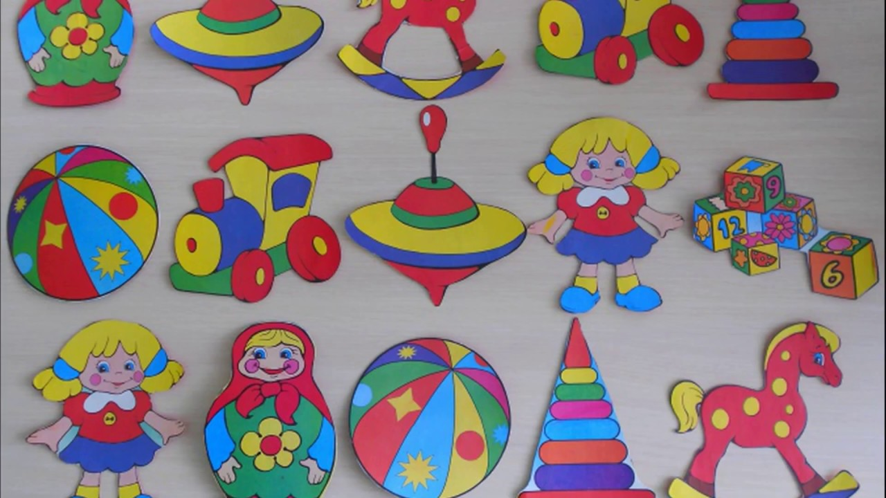

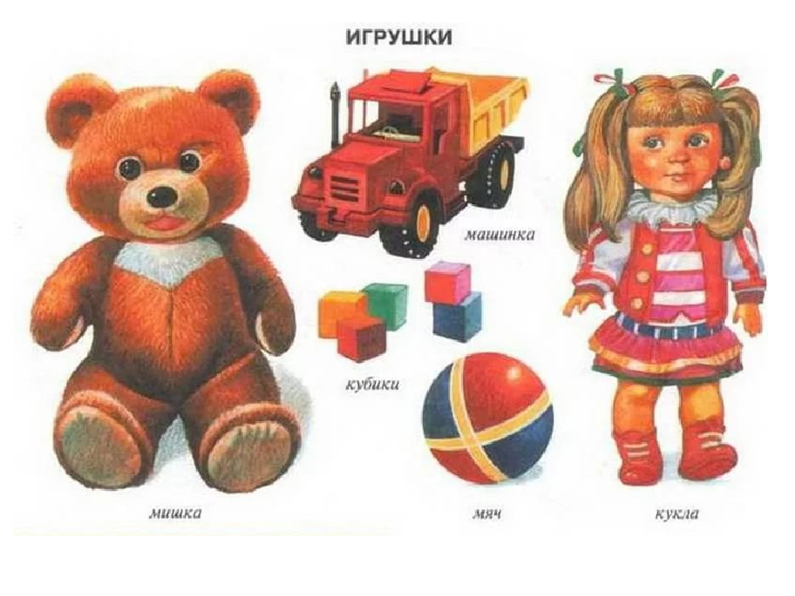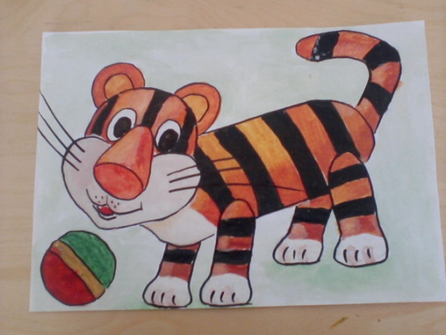

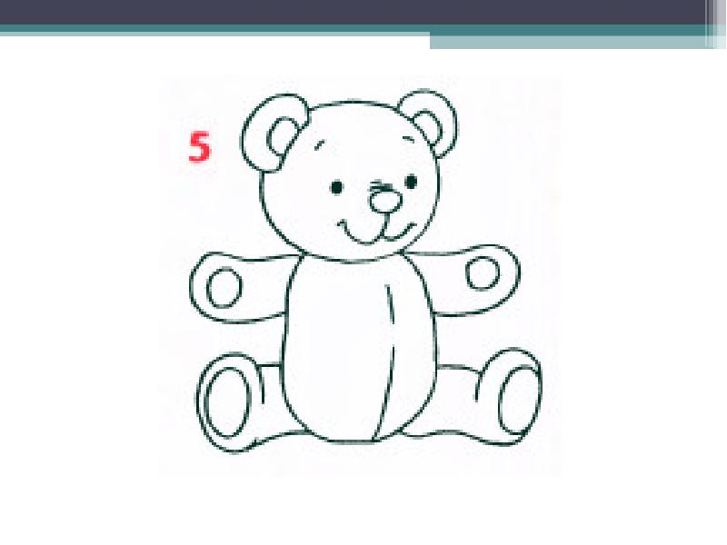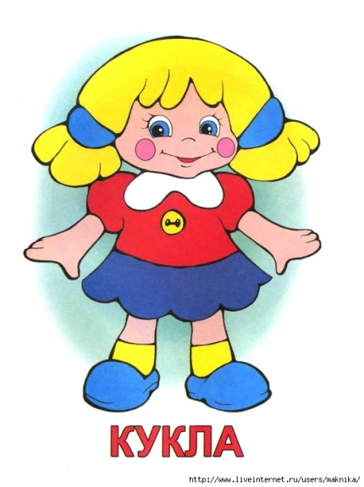

Рисование
Тема: «Дом, в котором ты живешь»
Цель:
- Учить детей рисовать большой дом, передавать прямоугольную форму стен, ряды окон.
- Закреплять представление о форме предметов, величине.
- Вызывать у детей желание рассматривать свои рисунки, выражать отношение к ним.
- Активизировать словарь детей: прямоугольный, высокий, низкий, прямая линия.
Материалы: Белая бумага, акварель, кисти, банка с водой, салфетка

А. Барто «Дома».

На улице дождь непрерывный,
А дома тепло и светло.
И можно на бурные ливни
Спокойно смотреть сквозь стекло.
Тут можно укрыться от зноя,
Спастись от морозного дня.
В хорошее место родное –
Домой так и тянет меня

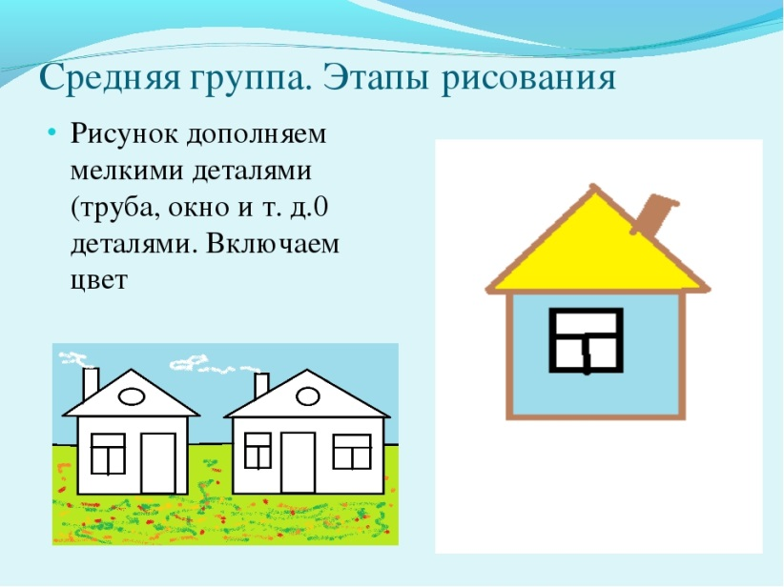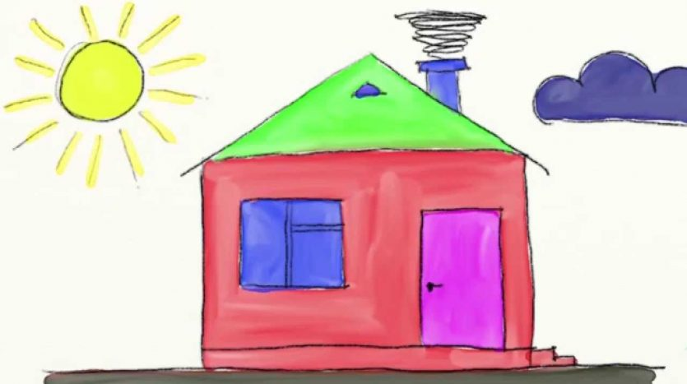

Лепка

Тема: «Чашечка»
Цель: Учить лепить посуду, используя приёмы раскатывания, вдавливания и уравнивания пальцами края формы. Упражнять в соединении частей приёмом прижимания и сглаживания мест скрепления.

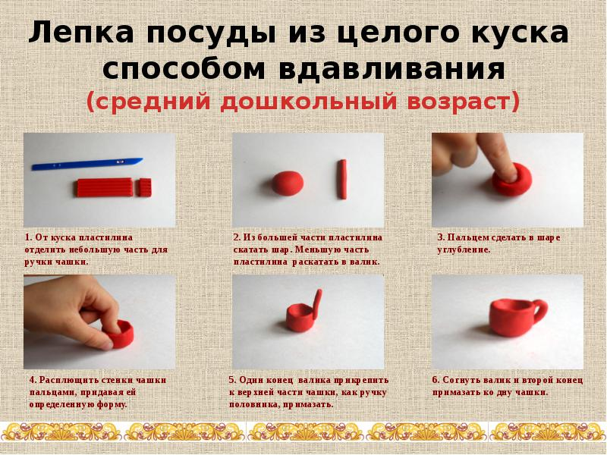

Предлагаю слепить животных или насекомых из пластилина
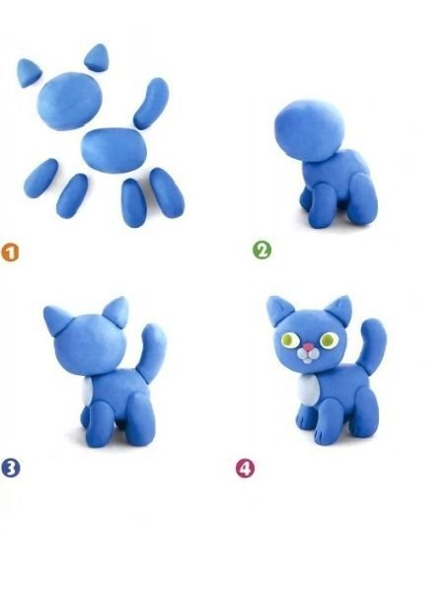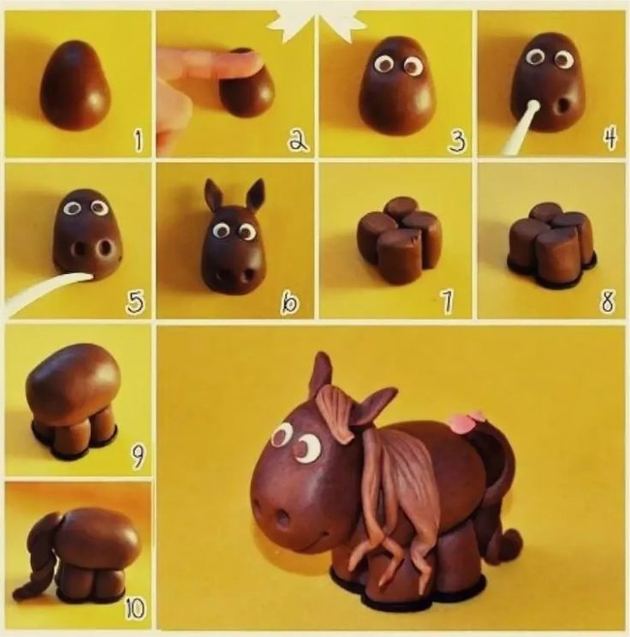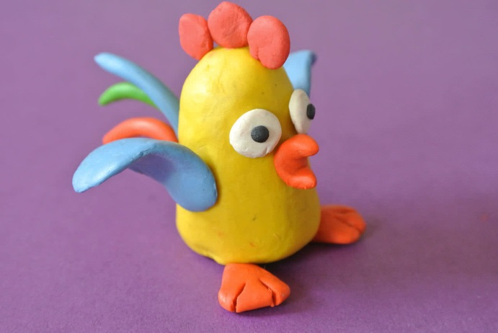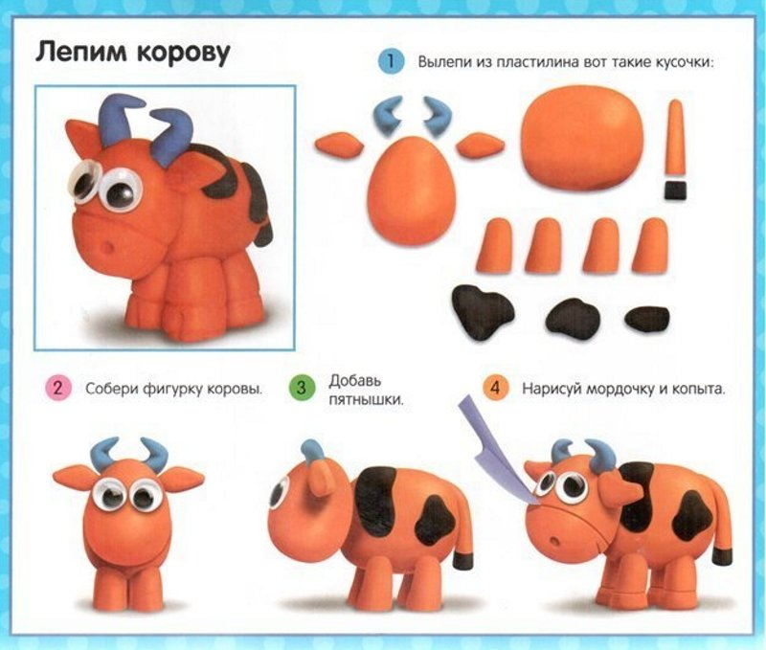

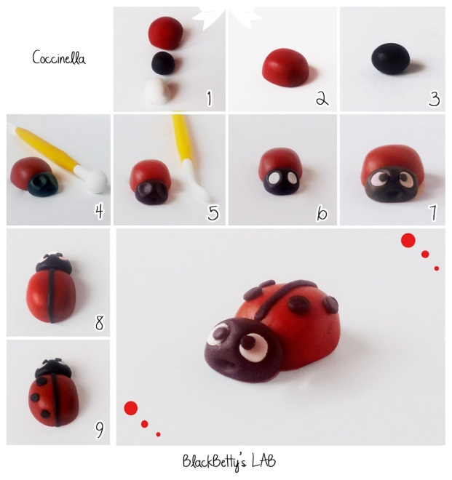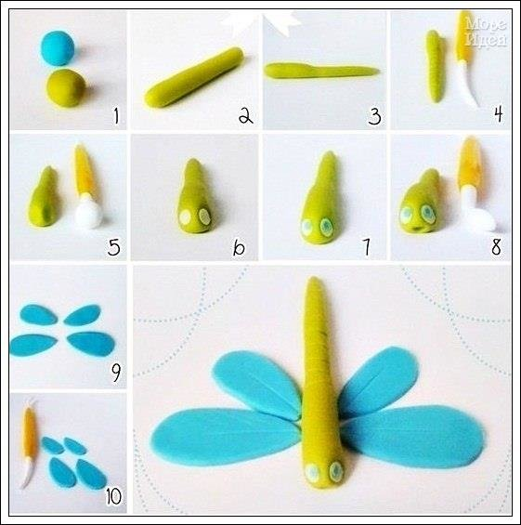

Аппликация
Тема: «Вырежи и наклей что захочешь».
Цель: Воспитывать самостоятельность, творчество. Учить детей задумывать изображение, подчинять замыслу последующую работу. Учить вырезать из бумаги прямоугольные и округлые части предметов, мелкие детали.

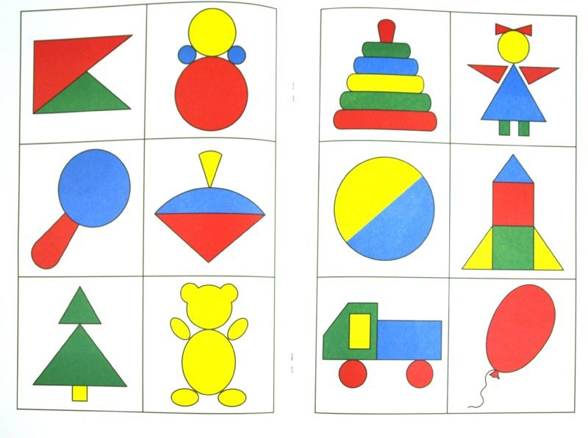
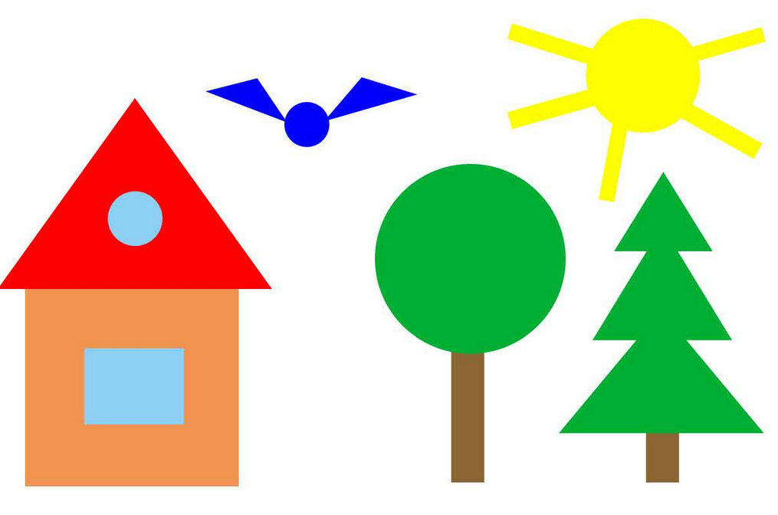
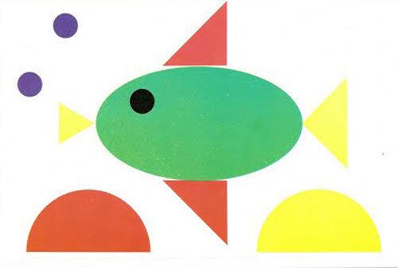

Предлагаю сделать аппликацию с ребенком « Пасхальный подарок»
